Министерство науки и высшего образования Российской Федерации
Пензенский государственный университет
Кафедра «Вычислительная техника»

ОТЧЕТ
по лабораторной работе № 5
по курсу «Телекоммуникационные технологии»
на тему «Инициализация коммуникационных устройств в компьютерных сетях»
Вариант 7

Выполнили: студенты группы 22ВВП1
Беляев Д.И.
Демин М.С.
Сергунов М.Р.

Приняли:
Попов К.В.
Патунин Д.В.

Пенза 2025
Цель работы: проверить работоспособность сети, оценить состояние сетевых интерфейсов, найти IP и MAC-адреса компьютеров и коммуникационных устройств, осуществить управление состоянием сетевых портов, просмотреть таблицы коммутации.
Лабораторное задание
- Выполнить базовую настройку коммутатора/маршрутизатора.
- Создать локальную сеть с использованием конфигурируемого оборудования в программе Cisco Packet Tracer.
- Проверить возможности управляемых сетевых устройств.
  - Проверить работоспособность сети.
  - Проверка состояния сетевых интерфейсов.
  - Выполнить управление состоянием физических портов.
  - Просмотреть таблицы коммутации.
Ход работы
- Базовая настройка коммутатора/маршрутизатора
  - Удаление старой конфигурации
Удалили ранее использовавшуюся стартовую конфигурацию и восстановили исходную заводскую конфигурацию коммутатора. Для этого в привилегированном режиме (перешли с помощью команды enable) удалили файл стартовой конфигурации при помощи команды erase startup-config.
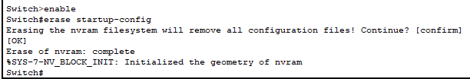
Затем при помощи команды reload выполнили перезагрузку коммутатора. Cisco IOS при загрузке не обнаружит файл стартовой конфигурации, и в running-config будет загружена минимальная заводская конфигурация.
  - Вход в режим конфигурирования
Для настройки оборудования перешли в режим конфигурирования, выполнив команду configure terminal. Использовали команду ― ? для вывода команд, доступных в этом режиме.
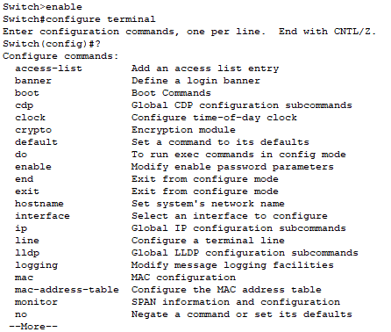
Для выхода из режима конфигурирования использовали команду exit (или комбинацию клавиш Ctrl-Z).
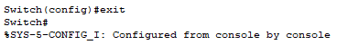
  - Настройка имени узла
Задали имя коммутатора. В режиме конфигурирования набрали команду hostname S1:
Название коммутатора в приглашении изменилось на S1.
  - Настройка баннера приветствия
Баннер – это текстовое сообщение, которое выводится при подключении к коммутатору через сеть. После ввода команды banner motd в режиме глобального конфигурирования написали текст, указывающий на принадлежность маршрутизатора абстрактному оператору связи Orbit-Networks. Текст начинается и завершается вводом символа %.
  - Настройка пароля привилегированного режима
В режиме конфигурирования для настройки пароля использовали команду enable secret. В качестве пароля ввели class.

  - Настройка пароля для доступа к устройству через консоль
Команда line console 0 предназначена для входа в режим конфигурирования консольного порта. Для настройки доступа к коммутатору через консольный порт ввели команды, указанные ниже, установив в качестве пароля cisco.
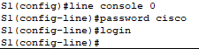
  - Настройка пароля для доступа к устройству через сетевое подключение
Команда line vty 0 15 предназначена для входа в режим конфигурирования терминальных линий, обеспечивающих удаленный доступ в пользовательском режиме к коммутатору через telnet (протокол эмуляции терминала) или ssh (протокол удаленного управления операционной системой). Настроили доступ, установив в качестве пароля cisco.
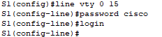
  - Настройка сетевого интерфейса коммутатора
Для настройки виртуального интерфейса на коммутаторе S1 выполнили:
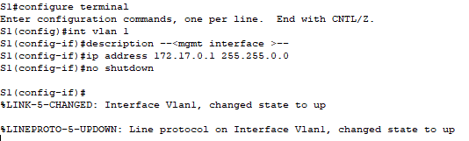
Сохранили конфигурацию:
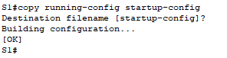
- Создание локальной сети с использованием конфигурируемого оборудования в программе Cisco Packet Tracer
  - Создание сети
Добавили в рабочую область еще несколько сетевых устройств. Произвели базовую настройку коммутаторов и PC. Назначили IP-адреса для компьютеров PC0-PC7 (172.16.70.70 - 172.16.70.77), для коммутаторов S1-S5 (172.16.7.1 - 172.16.7.5), маску подсети (255.255.0.0).
Настроили коммутаторы:
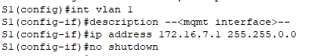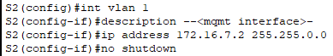
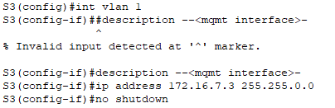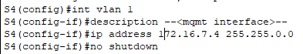
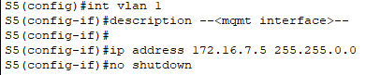
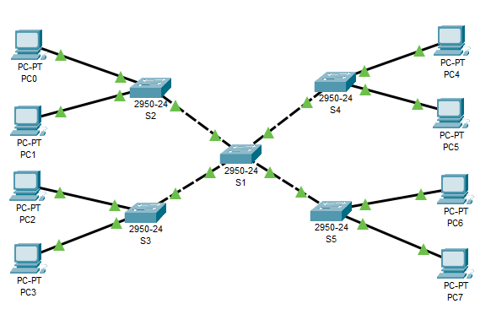
  - Проверка работоспособности сети
Произвели проверку работоспособности сети, пропинговав с PC0 все остальные компьютеры сети (ping 172.16.70.70).
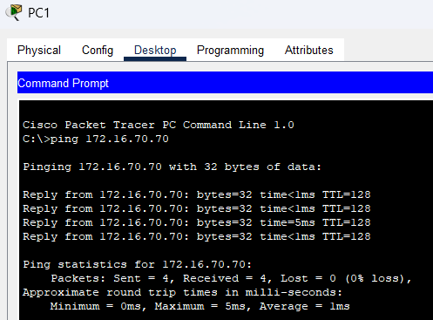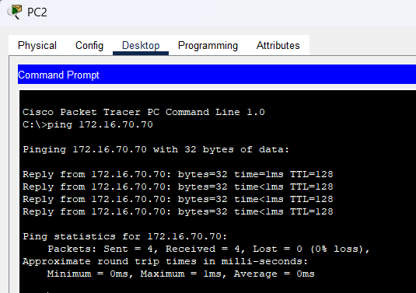
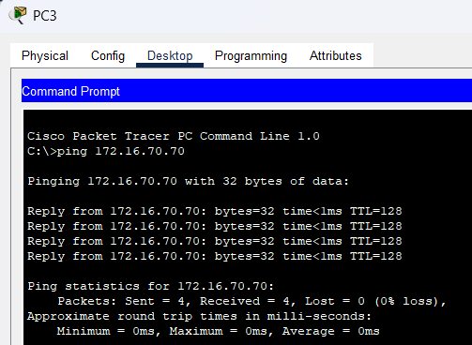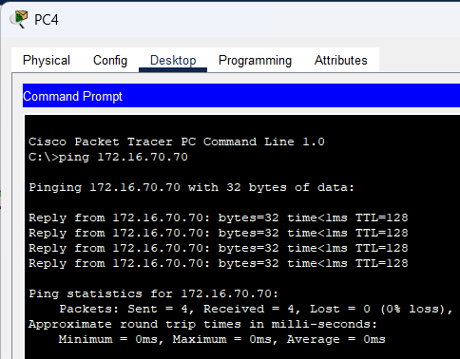
- Возможности управляемых сетевых устройств
  - Проверка работоспособности сети
Проверили доступность узлов сети с коммутатора S1. Для этого в пользовательском режиме выполнили команду ping 172.16.70.70:
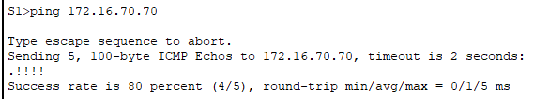
  - Проверка состояния сетевых интерфейсов
В привилегированном режиме выполнили команду show ip interface brief и просмотрели вывод команды для коммутатора S1.
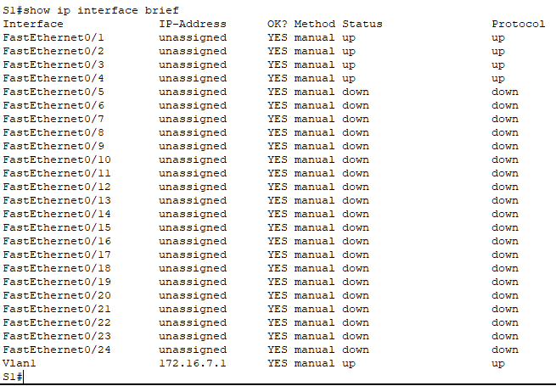
Для более подробного вывода информации по интерфейсам сетевых устройств в привилегированном режиме выполнили команду show interfaces.
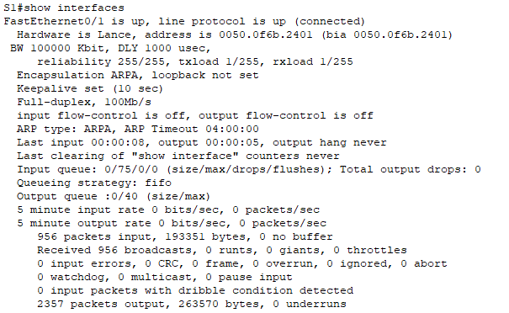
  - Управление состоянием физических портов
Иногда возникает необходимость административного отключения/включения сетевых интерфейсов. Для этого в режиме конфигурирования использовали команды shutdown (выключение) и no shutdown (включение).
- Запустили команду ping на PC0 с ключом –t.
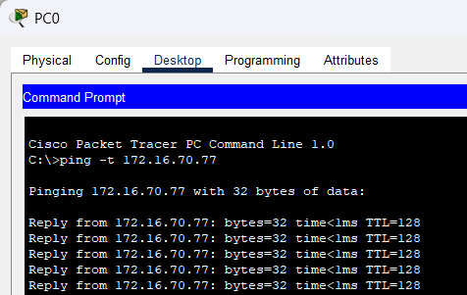
- Для выключения интерфейса, к которому подключен PC0, на коммутаторе S2 в режиме конфигурирования интерфейса выполнили команду shutdown:
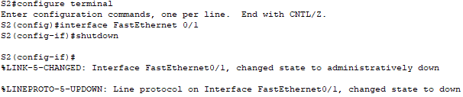
В консоли коммутатора появились диагностические сообщения об изменении статуса порта и изменении состояния порта на канальном уровне.
В Cisco Packet Tracer это также отобразились изменением цвета маркеров на портах с зеленого на красный.
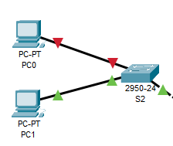
- Просмотрели состояние портов при помощи команды show ip interface brief и убедились, что порт FastEthernet0/1 находится в состоянии down по причине отключения его администратором (administratively down):
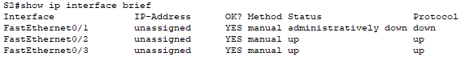
- Проверили, что в этот момент команда ping, запущенная на компьютере PC0 стала выдавать сообщения о потере пакетов.
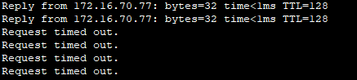
- Включили обратно сетевой интерфейс:
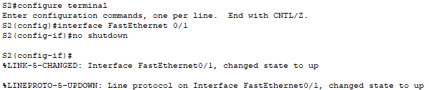
- Проверили результаты вывода команды ping на PC0 и убедились, что с PC0 снова доступны все устройства в сети. Остановили выполнение команды ping.
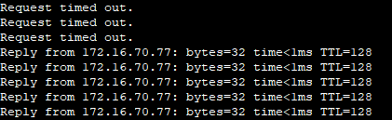
Просмотрели состояние портов при помощи команды show ip interface brief и убедились, что порт FastEthernet0/1 находится в состоянии up.
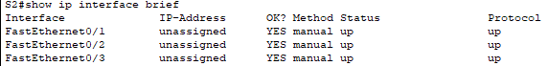
  - Просмотр таблиц коммутации
- Просмотрели таблицу коммутации коммутатора S2. Таблица заполнена адресами, т.к. между устройствами был обмен пакетами
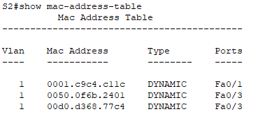
- Убедились, что выполнение команды ping остановлено. Произвели очистку таблицы коммутации при помощи команды clear mac-address-table в привилегированном режиме. Просмотрели таблицу коммутации коммутатора S2, выполнив в привилегированном режиме команду show mac-address-table:
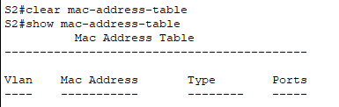
Таблица пустая, т.к. после очистки не было обмена пакетами между сетевыми устройствами.
- Нашли mac-адреса PC0 и PC7, выполнив команду ipconfig /all на этих компьютерах.
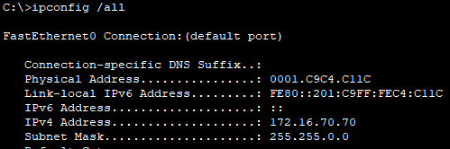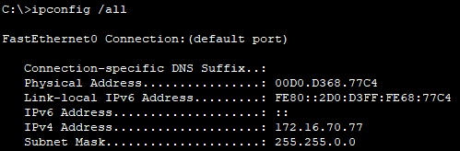

- Сгенерировали обмен пакетами между PC0 и PC7, выполнили команду ping:
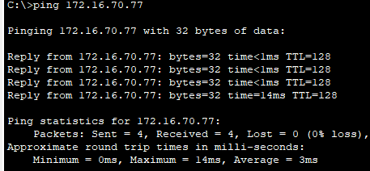
- Снова проверили таблицу коммутации на S2:
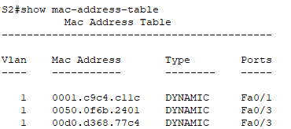
Адрес 0001.c9c4.c11c соответствует PC0, который подключен на схеме к порту Fa0/1 коммутатора S2.
Адрес 00d0.d368.77c4 соответствует PC7, который подключен напрямую к коммутатору S5, но на схеме S5 через S1 подключен к S2 через порт Fa0/3.
- Просмотрели таблицы коммутации на коммутаторах S1 и S5.
Видим, что у S1 установлено соединение с PC0, PC7, S2, S3, S4, S5.
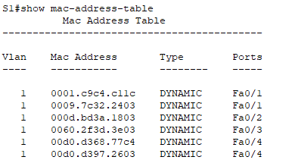
У S5 соединение установлено с PC0, PC7, S1.
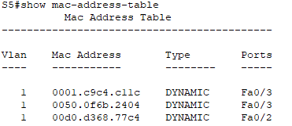
Убедились в том, что адреса устройств в таблицах коммутации связаны с интерфейсами, на которые нужно отправить пакет, чтобы он достиг устройства с этим адресом. Это позволяет коммутатору направлять пакеты напрямую к нужному устройству, не рассылать их всем портам, что повышает эффективность передачи данных в сети.
Затем проанализировали таблицу коммутации на коммутаторах S2 и S4.
У S2 соединение установлено с PC0, PC7, S1.
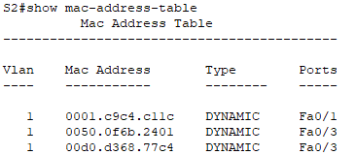
У S4 соединение установлено с S1.
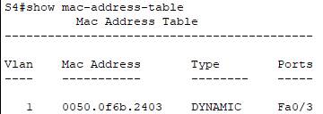
Коммутатор изучает, через какой порт приходят кадры от каждого устройства, и запоминает это в таблице. При получении нового кадра коммутатор проверяет MAC-адрес назначения и направляет кадр только на порт, где находится этот адрес, вместо того чтобы рассылать его всем устройствам. Таблица обеспечивает эффективную передачу данных. Записи таблицы динамические, коммутатор запоминает их во время работы, если устройство долго не отправляет кадры, запись автоматически удаляется.

Вывод
В ходе выполнения лабораторной работы изучены принципы работы управляемых коммутаторов и динамических таблиц коммутации. Динамические записи таблиц появляются при обмене пакетами между устройствами и обновляются при изменении сети, что обеспечивает эффективную маршрутизацию и минимизирует ненужное распространение пакетов по всем портам. В результате использование коммутаторов снижает потери пакетов и делает задержки более стабильными по сравнению с сетью на концентраторах.

